Phân tích sơ đồ activity

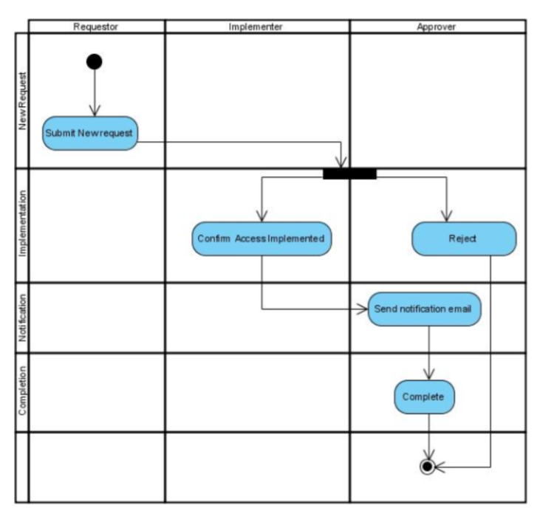

Lược đồ Activity mô tả quy trình xử lý yêu cầu truy cập giữa ba vai trò

Requestor: Người gửi truy cập
Implemeter: Người thực hiện cấp quyền
Approver: Người phệ duyệt
Phân tích các bước có trong quy trình
Bước 1: Submit Newrequest
-> Người dùng tạo một yêu cầu mới để xin quyền truy cập
Bước 2: Phân nhánh xử lý
-> Sau khi gửi yêu cầu, có hai trường hợp
Implemeter: thực hiện việc cấp quyền -> Comfỉm Access Implemented
Approver: có thể từ chối cấp quyền -> Reject
Bước 3: Send notification email
-> Nếu được cấp quyền hệ thống sẽ gửi một email thông báo
Bước 4: Complete
-> Sau khi ở bước 3, nếu được gửi thông báo thì coi như quy trình hoàn tất
Hoặc ở bước 2, nếu bị từ chối cũng xem như quy trình hoàn tất

Như vậy các có 2 trường hợp có thể sinh ra ở bước 2 => Có 2 test-case
Các trạng thái của từng Activity bao gồm:
- In Progress: đang xư lí yêu cầu
- Implelent: Cấp quyền truy cập thành công
- Reject: Yêu cầu cấp quyền truy cập bị từ chối
- Notifed: Đã gửi thông báo kết quả
- Closed: Kết thúc quy trình

